シンプルな WASAP 再生サウンドのサンプル

*このサンプルは、2016 年 3 月の Xbox One XDK と互換性があります。*

# 概要

このサンプルでは、セットアップを再生し、Xbox One で WASAPI レンダー エンドポイントにシンプルなサウンド（サイン トーン）を再生する方法を紹介します。

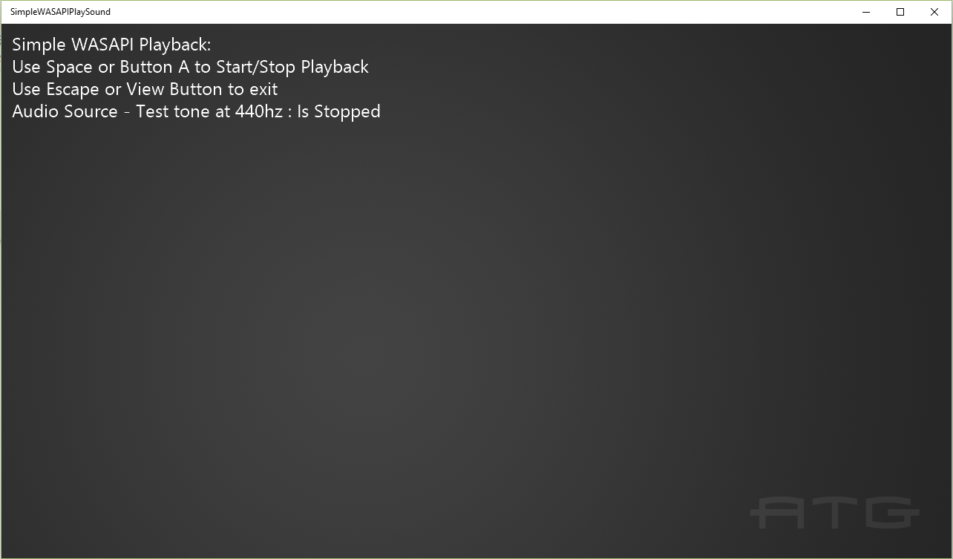

# サンプルの使用

再生を開始および停止するには、キーボードの Space キーまたはゲームパッドの A ボタンを使用します。 アプリを終了するには、キーボードまたは表示ボタンの ESC を使用します。

# 実装上の注意

WASAPI の詳細については、[MSDN](https://msdn.microsoft.com/ja-jp/library/windows/desktop/dd371455.aspx) を参照してください。

# 更新履歴

最初のリリース、2016 年 5 月

2018 年 8 月: レンダラーを変更するためのサポートを追加

# プライバシーステートメント

サンプルをコンパイルして実行すると、サンプルの実行可能ファイルの名前がMicrosoftに送信され、サンプルの使用状況の追跡に役立ちます。このデータ収集を無効にするには、Main.cppの「Sample Usage Telemetry」というラベルの付いたコードブロックを削除します。

マイクロソフトのプライバシーポリシー全般に関する詳細については、 [Microsoftのプライバシーステートメント](https://privacy.microsoft.com/ja-jp/privacystatement/)をご参照ください。